２０２４年１０月吉日
近江神宮かるた会会長 増田 勝治
小倉百人一首競技かるた 第７４回高松宮記念杯近江神宮全国大会
ご案内
小倉百人一首競技かるた 第７４回高松宮記念杯近江神宮全国大会を下記の通り開催させていただきます。
なお、この大会は(一社)全日本かるた協会の最新の大会開催ガイドラインに沿って開催いたしますので、参加される皆様にはご協力をお願い致します。

記
日 時： Ａ級 ２０２５年１月１２日（日） （定員128名）
Ｂ級 ２０２５年１月１３日（月・祝） （定員128名）
Ｃ級 ２０２４年１２月２２日（日） （定員128名）
Ｄ級 ２０２４年１２月１５日（日） （定員96名）
※各日とも受付は８：５０〜９：１５

会 場： 近江勧学館（大津市神宮町１－１ ℡０７７－５２４－３９０５）
滋賀市民センター 他

公 認： 一般社団法人全日本かるた協会
主 催： 近江神宮かるた会 一般財団法人天智聖徳文教財団
主 管： 大津あきのた会
後 援： 滋賀県・滋賀県教育委員会・大津市・大津市教育委員会・京都新聞社・ＮＨＫ大津放送局
滋賀県かるた協会・（公社）びわ湖大津観光協会・(公社)びわこビジターズビューロー
協 賛： 大石天狗堂 滋賀県議会 大津市議会 滋賀県市議会議長会 滋賀県市長会
滋賀県町村会 滋賀県農業協同組合中央会 大津商工会議所

参加資格： Ａ・Ｂ・Ｃ級
（令和６年度全日本かるた協会に会員登録、准会員登録をして各級の出場資格がある選手）
Ｄ級
（近畿支部のかるた会に在籍のD級選手または近畿支部内に在住・在学・在勤のＤ級選手）
競技方法： 全日本かるた協会の競技規程、競技会規程に基づくトーナメント方式
参 加 費： Ａ・Ｂ級：２,５００円 Ｃ・Ｄ級：２,０００円
（参加費の納入については出場選手が決定しましたらお知らせいたします）

表 彰： Ａ・Ｂ級は各クラス４位(８名)、C・Ｄ級は各クラス３位(４名)までを入賞として表彰します。

申 込：
- 申込方法：各会でまとめて申込用紙に記入の上、akinota_taikai@yahoo.co.jp （大津あきのた会）までお申し込みください。
- 申込期間：
C・Ｄ級：１０月２０日（日）〜１１月２７日（水）
Ａ・Ｂ級：１０月２０日（日）〜１２月１１日（水）
抽 選： 申込者が多数となり定員を超えた場合は、公開抽選で出場者を決めさせていただきます。
（抽選日：C・Ｄ級１１月３０日（土）、Ａ・Ｂ級１２月１５日（日）に近江勧学館にて）

※抽選の場合、主催者枠（上限20％）を設けます。
出場選手確定連絡予定日：C・D級 １２月２日（月）、A・B級 １２月１７日（火）

役 員：審判長 A・B・D級 宇野 浩子 六段（公認審判員）
C級 薄井 恭子 六段（公認審判員）
読手 桑山 知美 A級公認読手
北村 善則 A級公認読手 他

その他：・大会参加者の個人情報については主催者の責任において厳重に取り扱います。
・大会結果、当日の広報写真等を報道取材や大会広報、競技かるたの普及振興を図る近江勧学館での行事等に使用することがありますのでご協力をお願いいたします。
・なお、入賞者の氏名、所属会等は全日本かるた協会ホームページ、大津あきのた会ホームページならびにマスコミに公表します。
・大会について、今後、変更があった場合の連絡は申込代表者に連絡するほか、大津あきのた会のホームページ（http://www.akinotakai.net/）にも掲載させていただきます。

お問合せ： akinota_taikai@yahoo.co.jp （大津あきのた会）までお願いします。

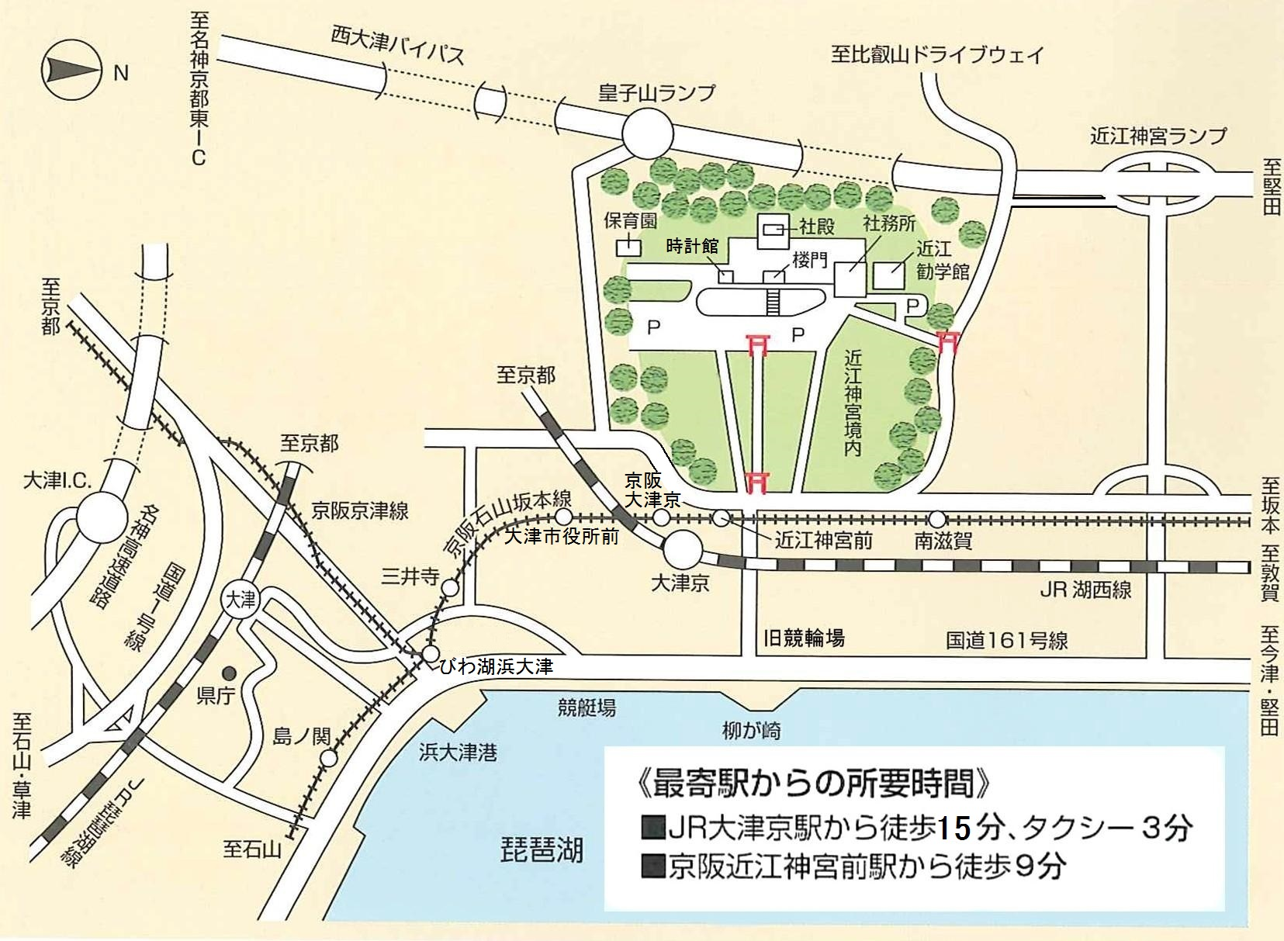

※ＪＲ湖西線 大津京駅から徒歩で京阪電車石山坂本線 京阪大津京駅に乗り換えが可能です。
（京阪大津京～近江神宮前は１駅です。近江神宮前駅にはタクシーはありません） 以上

